Đặc tả giao diện quản lý doanh thu

Màn hình Tổng doanh thu theo ngày (UC 5.1)
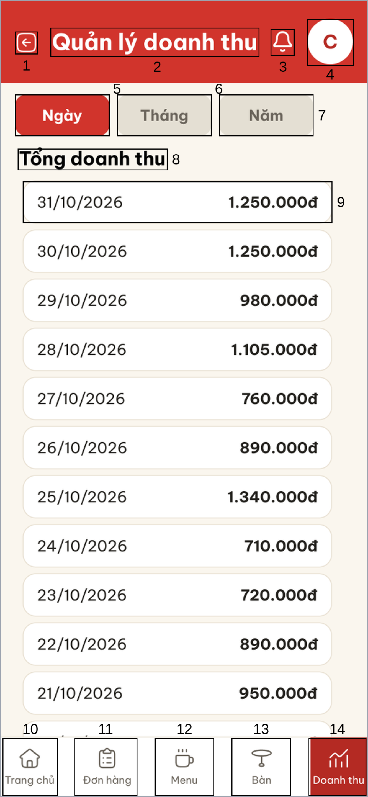
Hình 106. Màn hình Tổng doanh thu theo ngày (UC 5.1)
STT | Loại | Mô tả | Ghi chú
1 | Icon | Icon quay lại, nhấn để trở về màn hình trước
2 | Text | Tiêu đề “Quản lý doanh thu”
3 | Icon | Icon chuông thông báo | Báo khi có đơn mới
4 | Button | Avatar “C” của chủ quán, nhấn để mở menu “Đổi mật khẩu” và “Đăng xuất”
5 | Button | Nút “Ngày”, xem doanh thu theo từng ngày | Mặc định chọn “Ngày”, nút đang chọn màu đỏ
6 | Button | Nút “Tháng”, xem doanh thu theo từng tháng
7 | Button | Nút “Năm”, xem doanh thu theo từng năm
8 | Text | Tiêu đề “Tổng doanh thu”
9 | Button | Một dòng doanh thu gồm ngày và tổng doanh thu. Nhấn để xem chi tiết ngày đó | Ngày mới nhất ở trên cùng. Chỉ tính đơn đã xác nhận thanh toán
10 | Button | Mục “Trang chủ” trên thanh điều hướng, nhấn để về màn hình Trang chủ
11 | Button | Mục “Đơn hàng” trên thanh điều hướng, nhấn để mở danh sách đơn
12 | Button | Mục “Menu” trên thanh điều hướng, nhấn để mở danh sách món
13 | Button | Mục “Bàn” trên thanh điều hướng, nhấn để mở sơ đồ bàn
14 | Button | Mục “Doanh thu” trên thanh điều hướng, nhấn để mở màn hình doanh thu | Đang được chọn, tô màu đỏ
Bảng 112. Mô tả màn hình Tổng doanh thu theo ngày (UC 5.1)

Màn hình Tổng doanh thu theo tháng (UC 5.1)
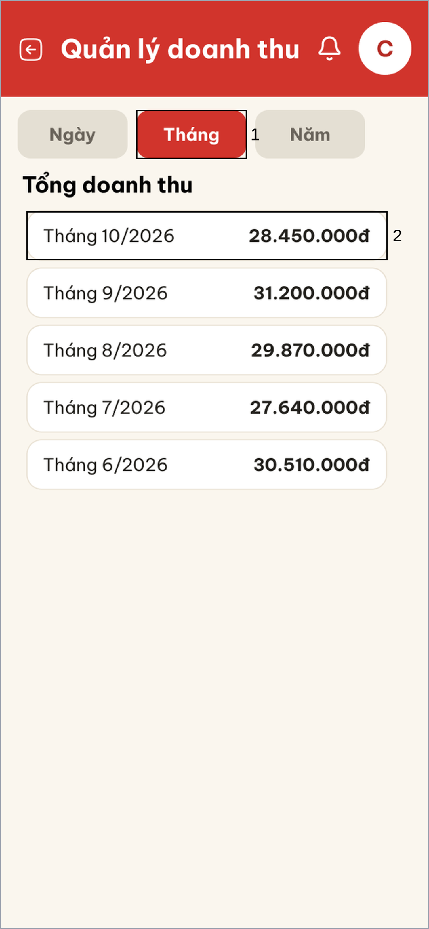
Hình 107. Màn hình Tổng doanh thu theo tháng (UC 5.1)
STT | Loại | Mô tả | Ghi chú
1 | Button | Nút “Tháng” đang được chọn
2 | Button | Một dòng doanh thu gồm tháng và tổng doanh thu. Nhấn để xem chi tiết tháng đó | Tháng mới nhất ở trên cùng
Bảng 113. Mô tả màn hình Tổng doanh thu theo tháng (UC 5.1)

Màn hình Tổng doanh thu theo năm (UC 5.1)
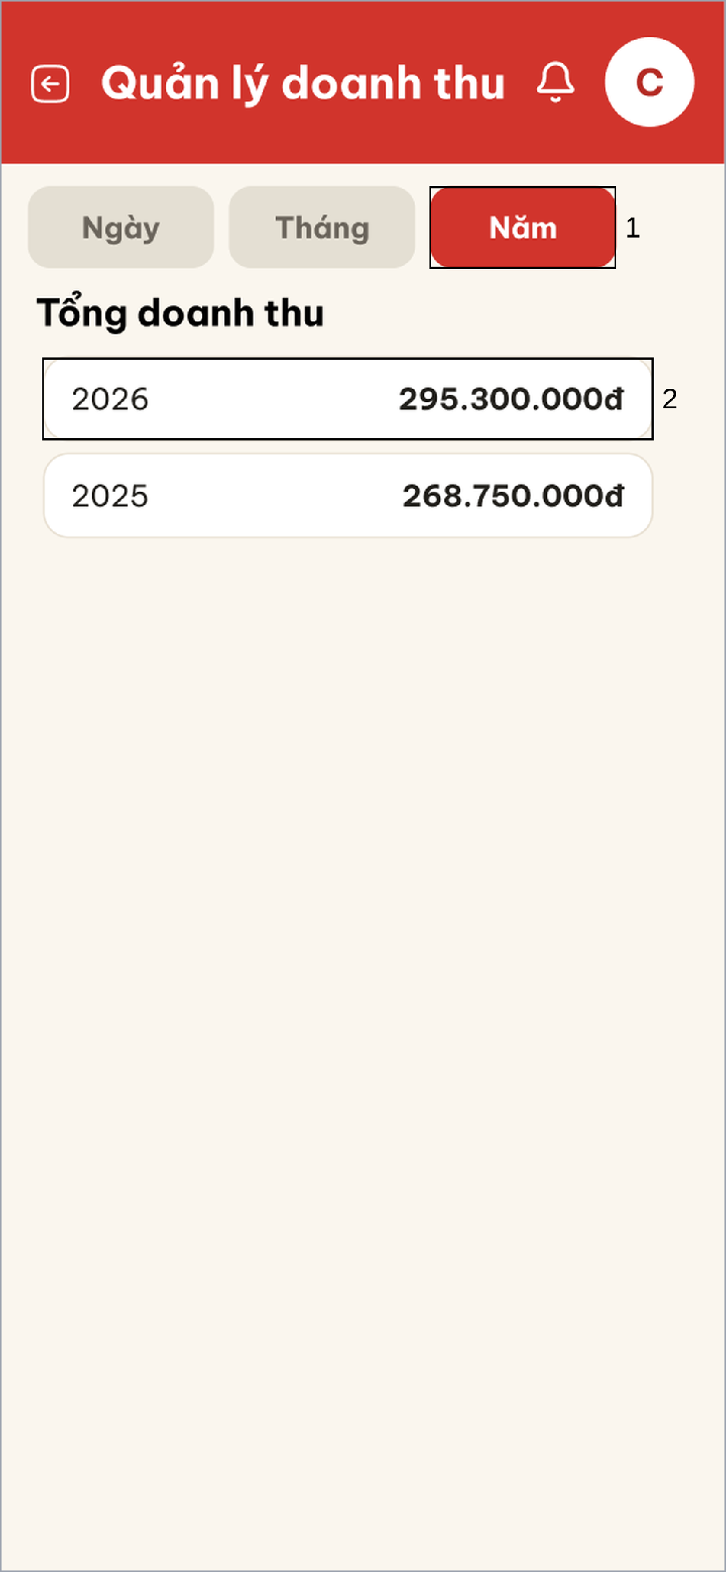
Hình 108. Màn hình Tổng doanh thu theo năm (UC 5.1)
STT | Loại | Mô tả | Ghi chú
1 | Button | Nút “Năm” đang được chọn
2 | Button | Một dòng doanh thu gồm năm và tổng doanh thu. Nhấn để xem chi tiết năm đó | Năm mới nhất ở trên cùng
Bảng 114. Mô tả màn hình Tổng doanh thu theo năm (UC 5.1)

Màn hình Tổng doanh thu – Chưa có doanh thu (UC 5.1)
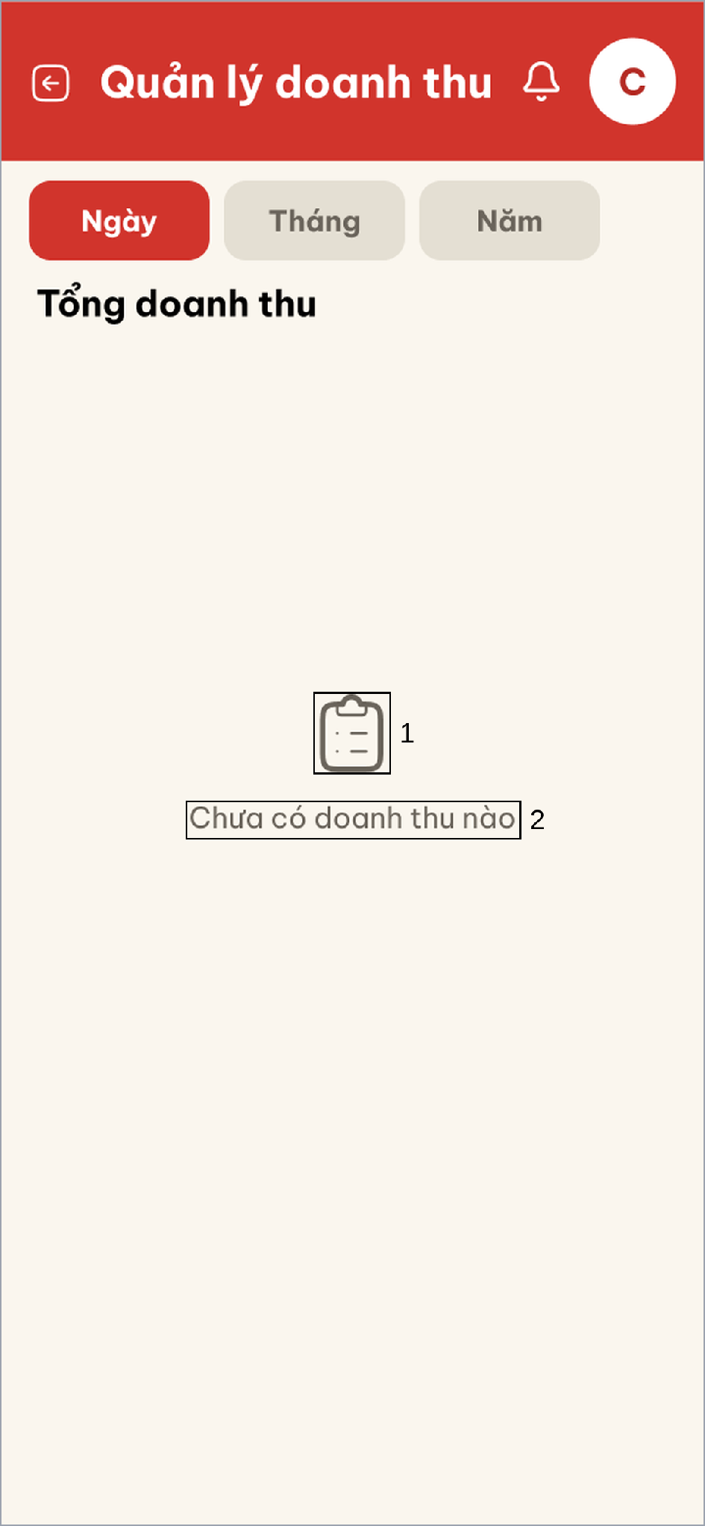
Hình 109. Màn hình Tổng doanh thu – Chưa có doanh thu (UC 5.1)
STT | Loại | Mô tả | Ghi chú
1 | Icon | Icon danh sách
2 | Text | Thông báo “Chưa có doanh thu nào” | Hiện khi chưa có ngày nào có doanh thu
Bảng 115. Mô tả màn hình Tổng doanh thu – Chưa có doanh thu (UC 5.1)

Màn hình Tổng doanh thu – Lỗi tải dữ liệu (UC 5.1)
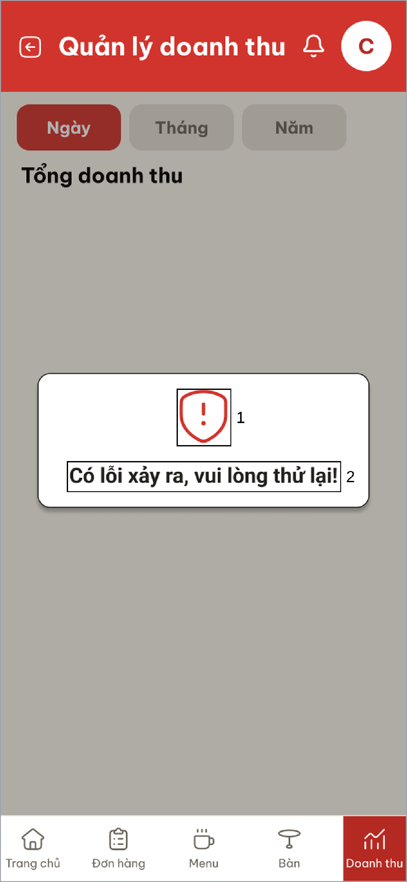
Hình 110. Màn hình Tổng doanh thu – Lỗi tải dữ liệu (UC 5.1)
STT | Loại | Mô tả | Ghi chú
1 | Icon | Icon cảnh báo màu đỏ
2 | Text | Thông báo “Có lỗi xảy ra, vui lòng thử lại!” | Hiện khi hệ thống không lấy được dữ liệu doanh thu
Bảng 116. Mô tả màn hình Tổng doanh thu – Lỗi tải dữ liệu (UC 5.1)

Màn hình Chi tiết doanh thu (UC 5.2, UC 5.3)
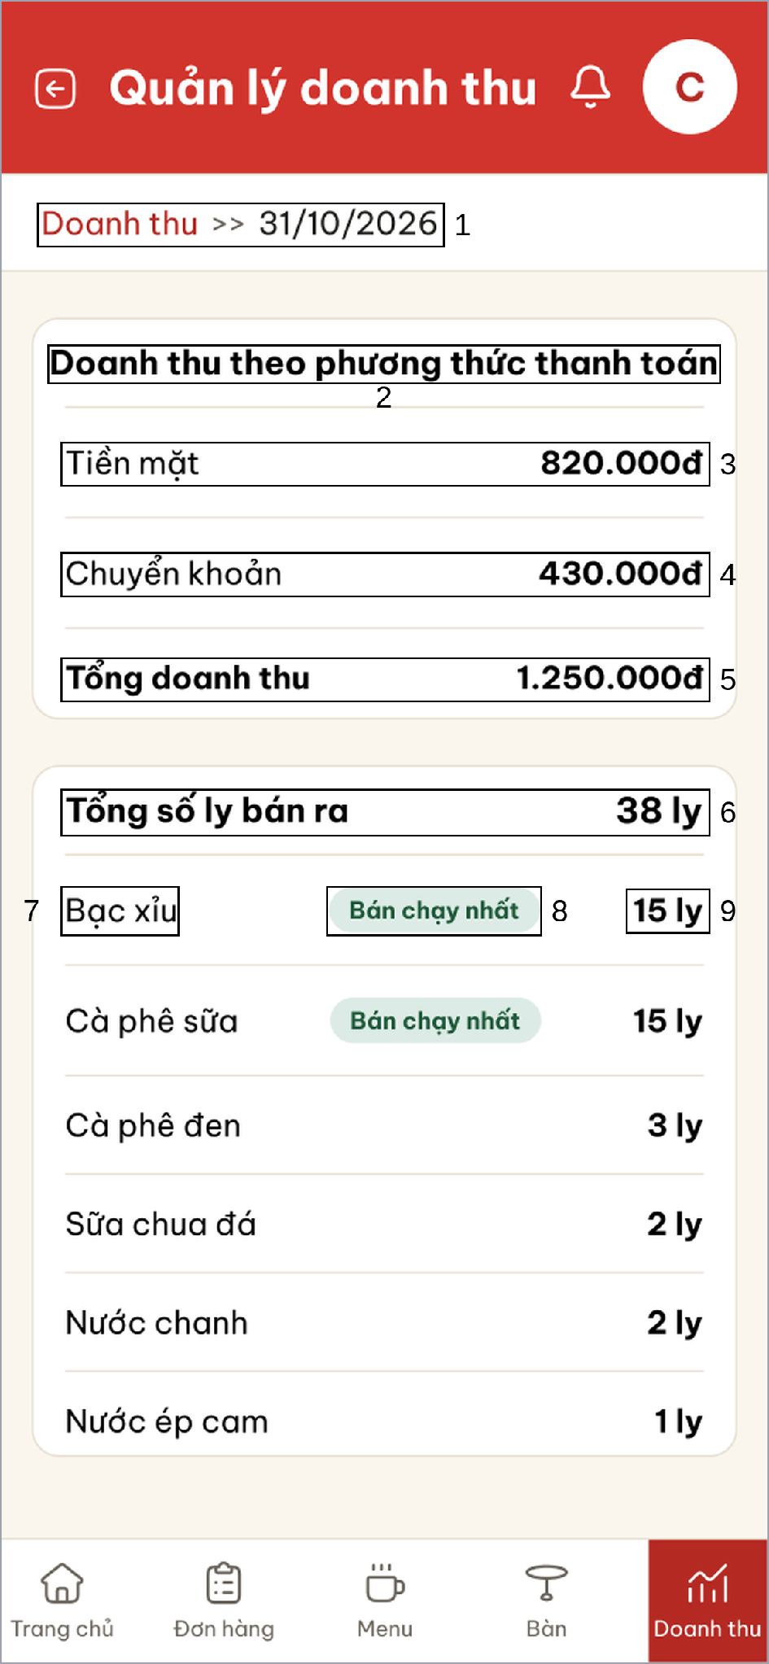
Hình 111. Màn hình Chi tiết doanh thu (UC 5.2, UC 5.3)
STT | Loại | Mô tả | Ghi chú
1 | Text | Đường dẫn “Doanh thu >> 31/10/2026”, cho biết kỳ đang xem
2 | Text | Tiêu đề “Doanh thu theo phương thức thanh toán”
3 | Text | Doanh thu tiền mặt của kỳ
4 | Text | Doanh thu chuyển khoản của kỳ
5 | Text | Tổng doanh thu của kỳ | Tổng doanh thu = tiền mặt + chuyển khoản
6 | Text | Tổng số ly bán ra trong kỳ
7 | Text | Tên món
8 | Text | Nhãn “Bán chạy nhất” của món bán nhiều nhất | Nhiều món cùng số ly cao nhất thì gắn nhãn cho tất cả
9 | Text | Số ly đã bán của món | Danh sách món xếp theo số ly giảm dần
Bảng 117. Mô tả màn hình Chi tiết doanh thu (UC 5.2, UC 5.3)

Màn hình Chi tiết doanh thu – Lỗi tải dữ liệu (UC 5.2, UC 5.3)
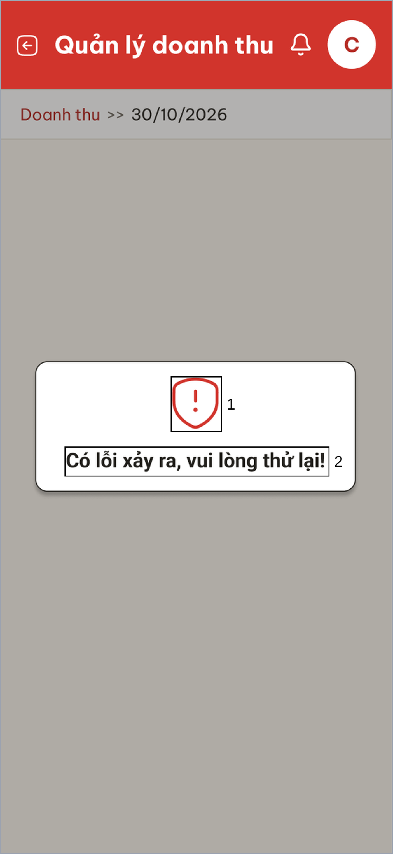
Hình 112. Màn hình Chi tiết doanh thu – Lỗi tải dữ liệu (UC 5.2, UC 5.3)
STT | Loại | Mô tả | Ghi chú
1 | Icon | Icon cảnh báo màu đỏ
2 | Text | Thông báo “Có lỗi xảy ra, vui lòng thử lại!” | Hiện khi hệ thống không lấy được chi tiết doanh thu
Bảng 118. Mô tả màn hình Chi tiết doanh thu – Lỗi tải dữ liệu (UC 5.2, UC 5.3)

